KATA PENGANTAR
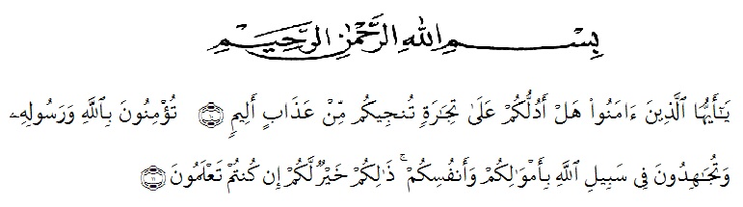
Artinya :
Hai orang-orang yang beriman, sukakah kamu aku tunjukkan suatu perniagaan yang dapat menyelamatkan mu dari azab yang pedih? (yaitu) kamu beriman kepada Allah danRasul-Nya dan berjihad di jalan Allah dengan harta dan jiwamu. Itulah yang lebih baik bagimu, jika kamu mengetahuinya.

Puji syukur kita panjatkan atas kehadirat Allah SWT, atas berkat rahmat dan karunia nya yang senantiasa dilimpahkan kepada kita semua. Sholawat dan salam semoga tercurahkan pada Nabi besar Muhammad SAW yang telah menyampaikan risalah dan syariat islam kepada seluruh umat manusia. Atas rahmat Allah SWT, akhirnya penulis bisa menyelesaikan Proposal Skripsi yang berjudul “Perbandingan Profitabilitas Industri Perbankan Syariah Dan Perbankan Konvensional Menggunakan Metode Struktur Kinerja (Studi Kasus Pada Bank Bri Syariah Dan Bank Bri Konvensional”.
Skripsi ini peneliti persembahkan untuk Ayah tercinta Buchori dan Ibu tercinta Asni yang telah bersedia berkorban untuk kelangsungan pendidikan peneliti selama 4 tahun. Begitu juga dengan abg, kakak dan Adik tercinta, Dr. Abdul Gani Jamora Nasution, M.si , Irma Yanti, S.pd , Dahlianti dan Dava Al-Fareza yang selalu memberikan semangat serta dukungan untuk peneliti, serta keponakan tersayang Aghni Daliani Nasution, dan untuk sahabat tercinta Melati, Tamara Septiandari,Devi Lewiana Siregar yang sudah bersama dengan peneliti dan berbagi suka duka selama 4 tahun.
- Bapak Dr. KRT. Hardi Mulyono K. Surbakti selaku Rektor Universitas Muslim Nusantara Al Washliyah Medan.
- Ibu Dr. Anggia Sari Lubis, SE., M.Si selaku Dekan Fakultas Ekonomi Universitas Muslim Nusantara Al-Washliyah.
- Ibu Debbi Chyntia Ovami, SP.d, M.Si sebagai selaku Ketua Program Studi Akuntansi yang telah memberikan petunjuk dari awal dan juga saran yang diberikan sehingga skripsi ini dapat terselesaikan dengan baik.
- Ibu Rizqy Fadhlina Putri, SE, M.Si selaku Pembimbing I yang telah menberi bimbingan kepada peneliti sehingga skripsi ini dapat terselesaikan dengan baik.
- Bapak Ardhansyah Putra Harahap, SP.d, M.Si selaku pembimbing II yang telah memberikan bimbingan kepada peneliti sehingga skripsi ini dapat terselesaikan dengan baik.
- Segenap Dosen dan Staf pengajar yang telah memberikan bantuan, bimbingan, dan ilmunya kepada penulis.
- Seluruh pihak Bank BRI Syariah dan Bank BRI Konvensional yang membantu memberikan informasi terkait bahan skripsi ini.
- Temen temen seperjuangan Akuntansi Universitas Muslim Nusantara Al-Washliyah.

Medan, Agustus 2021
Penulis

Nurul Azmi
163224233

